FORMULARIO DE OFERTA

CARTA DE MANIFESTACIÓN DE INTERÉS.

RAZON SOCIAL DE LA ENTIDAD ASPIRANTE:

Subsecretario de Producción Pecuaria

Presente.-
Mediante la presente carta de manifestación de interés declaro que:
- La única persona o personas interesadas en esta oferta está o están nombradas en ella, sin que en actos de ocultamiento o simulación con el fin de que no aparezcan sujetos inhabilitados para participar en el proceso de calificación de entidades cooperantes para la implementación de paquetes tecnológicos pecuarios.
- En caso de encontrar en los documentos del convenio una discrepancia o contradicción con relación a cualquier norma jurídica, la entidad aspirante deberá informar de esto al administrador del convenio.
- La entidad aspirante una vez calificada como cooperante podrá cobrar solo el valor que corresponde al porcentaje no subvencionado por el Ministerio de Agricultura y Ganadería, según lo establecido en el convenio de cooperación, cuando se comercialicen los Paquetes Tecnológicos Pecuarios.
- La omisión o descuido de la entidad cooperante al revisar los documentos no le releva de sus obligaciones con relación a su propuesta.
- Al presentar esta oferta, cumple con todas las disposiciones que constan en el pliego para la calificación como entidad cooperante, aplicable a su actividad económica, profesión, ciencia u oficio; y, que los equipos y materiales que se incorporarán, así como los que se utilizarán para su ejecución en caso de ser calificado como entidad cooperante, serán de propiedad del aspirante o arrendados y contarán con todos los permisos que se requieran para su utilización.
- Bajo juramento declara expresamente que no ha ofrecido, ofrece u ofrecerá, y no ha efectuado o efectuará ningún pago, préstamo o servicio ilegítimo o prohibido por la ley; entretenimiento, viajes u obsequios, a ningún funcionario o trabajador del Ministerio de Agricultura y Ganadería que hubiera tenido o tenga que ver con el presente proceso de calificación en sus etapas de planificación, programación, selección, calificación, negociación o ejecución, incluyéndose, aprobación de documentos, calificación de ofertas, selección de entidades o cualquier otra intervención o decisión durante todo el proceso.
- Acepta que en el caso de que se comprobare una violación a los compromisos establecidos en el presente formulario, se la descalificará como entidad aspirante, o dé por terminado en forma inmediata dicho proceso, para lo cual se allana a responder por los daños y perjuicios que tales violaciones hayan ocasionado.
- Conoce las condiciones para la calificación como entidad cooperante, ha estudiado el pliego, la información del proceso, ha solventado todas sus dudas, y en esta medida renuncia a cualquier reclamo posterior, aduciendo desconocimiento por estas causas.
- Entiende que las cantidades indicadas en el formulario de oferta para la calificación de entidades cooperantes son exactas y por tanto no podrán variar por ningún concepto.
- Conoce y acepta que el Ministerio de Agricultura y Ganadería, se reserva el derecho de iniciar o dar por terminado el proceso de calificación de entidades cooperantes, si conviniere a los intereses nacionales o institucionales, sin que dicha decisión cause ningún tipo de reparación o indemnización a su favor.
- Garantizar la veracidad y exactitud de la información y documentación proporcionada; así como las declaraciones realizadas para el presente formulario de oferta. De igual forma garantiza la veracidad y exactitud de la información que como entidad aspirante, entrega al MAG, autoriza al MAG a efectuar averiguaciones para comprobar u obtener aclaraciones e información adicional sobre las condiciones técnicas, económicas y legales de la entidad aspirante. Acepta que, en caso de que el MAG, comprobará administrativamente que el aspirante hubiera alterado o faltado a la verdad sobre la documentación o información que conforma su oferta, dicha falsedad será causal para ser excluido del proceso.
- Declaró libre y voluntariamente que la procedencia de los fondos y recursos utilizados para el presente proceso de calificación son de origen lícito, para lo cual, autorizo al MAG a que ejecute cualquier acción de control que permita verificar el origen de los fondos y recursos utilizados.
Además, la entidad a la que represento se compromete a:
- Dar cabal cumplimiento a lo establecido en el pliego para la calificación como entidad cooperante; ofertando los bienes o servicios conforme a las especificaciones y condiciones establecidas en el documento.
- Mantener el estado legal de la entidad, actividades y establecimientos del Registro Único de Contribuyentes (RUC) y cuenta bancaria a nombre de la entidad cooperante o su razón social en BanEcuador B.P desde la calificación como cooperante hasta la finalización del convenio de cooperación.
- Asegurar la disponibilidad del paquete tecnológico al ganadero en el territorio continental, garantizando la igualdad de oportunidades a todos los ganaderos para su adquisición durante toda la vigencia del convenio, en caso de concluir con el stock con el que cuenta la entidad se deberá comunicar al MAG.
- Consolidar la documentación del expediente (informe de viabilidad técnica, convenio de co-ejecución, autorización de débito, acta entrega recepción, factura y documentación habilitante de ser el caso) de los beneficiarios a los que haya comercializado el paquete tecnológico pecuario.
- Suministrar todo el personal, material, maquinaria, transporte, equipos, y accesorios necesarios para la entrega de los bienes o servicios que conforman el Paquete Tecnológico Pecuario “Pie de Cría Ovino” costos que estarán considerados en la oferta presentada.
- Remitir a la Subsecretaría de Producción Pecuaria dos expedientes originales (la entidad cooperante cubrirá costos de transporte e impresión de documentos).
- En caso de que se presenten inconsistencias en los documentos que conformen el expediente de un beneficiario la entidad cooperante tendrá 30 días para solventarlas, que serán contados a partir de la notificación, caso contrario no se solicitará el pago de la subvención.
- La entidad cooperante se responsabilizará de cualquier reclamo o juicio que surgiera como consecuencia de la contravención o falta de cumplimiento de cualquier norma jurídica por parte de su entidad o su personal.
- La entidad cooperante se obliga al cumplimiento de las disposiciones establecidas en el Código del Trabajo y en la Ley de Seguridad Social, adquiriendo, respecto de sus trabajadores, la calidad de patrono, sin que el Ministerio de Agricultura y Ganadería tenga responsabilidad alguna por tales cargas, ni relación con el personal que labore en la ejecución del convenio, ni con el personal de la subcontratista.
- La entidad cooperante se responsabilizará de todos los costos directos e indirectos que fuere necesario para la total ejecución del convenio, de conformidad con la oferta presentada, las especificaciones técnicas, las condiciones generales y particulares del procedimiento para la calificación como entidad cooperante y los demás documentos involucrados en el proceso.
- Las entidades que no cumplan a cabalidad con el convenio de cooperación no podrán ser consideradas como cooperantes durante el siguiente período de entrega de paquete tecnológicos pecuarios.
- Los valores de cada paquete tecnológico pecuario negociado con las entidades cooperantes son considerados valores máximos (techo), es decir, cuando el precio de venta al público se encuentre por debajo del valor establecido en la negociación, las partes se comprometen a renegociar el nuevo precio de cada paquete.
- La entidad cooperante deberá impartir una capacitación sobre el Manejo y Producción de Ovinos de 8 horas a los técnicos del Ministerio de Agricultura y Ganadería por cada 300 animales vendidos a los beneficiarios, donde la entidad cooperante deberá asistir a las instalaciones del MAG, responsabilizándose de todos los costos que conlleva dicha capacitación.

(FIRMA DE RESPONSABILIDAD)
(NOMBRE DEL REPRESENTANTE LEGAL DE LA ENTIDAD).

DATOS GENERALES DE LA ENTIDAD ASPIRANTE.

R.U.C:
Razón social de la entidad:
Nombre del representante legal (SRI):
Cédula de ciudadanía del representante legal:
Ciudad:
Calle Principal:
Número de predio:
Calle Secundaria:
Teléfonos:
Correo electrónico:

*El correo electrónico se utilizará para notificaciones además de crearse un perfil en la plataforma gestión documental (Quipux).

REGISTRO ÚNICO DE CONTRIBUYENTES RUC.

La entidad aspirante en esta sección deberá adjuntar el registro único de contribuyentes digitalizado, donde conste la actividad afín a venta de animales vivos.

CERTIFICADO DE CUENTA BANCARIA EN BANECUADOR B.P.

La entidad aspirante en esta sección deberá adjuntar el certificado de cuenta bancaria en BanEcuador B.P. Donde conste el número de cuenta a nombre de la razón social de la entidad aspirante.

NOTA: En el caso de que la entidad aspirante desee ofertar más de una raza que cumpla con los requisitos solicitados, en un mismo Paquete Tecnológico Pecuario, deberá presentar un formulario de oferta por cada raza.

ESPECIFICACIONES TÉCNICAS DE LOS SEMOVIENTES CON RELACIÓN 4 HEMBRAS 1 MACHO Ó 9 HEMBRAS 1 MACHO.

La entidad aspirante deberá cumplir con cada una de las especificaciones técnicas solicitadas dentro de la convocatoria.

Nro. | ESPECIFICACIÓN TÉCNICA SOLICITADA
1 | Semovientes para pie de cría con peso de 30 a 40 kg
2 | Semovientes con edad de 3 a 6 meses
3 | Semovientes que cumplan con los estándares de razas aprobadas para su comercialización (ver anexo1)
4 | Animales seleccionados para pie de cría en buen estado sanitario y sin defectos Físicos
5 | Animales vacunados y desparasitados
6 | Animales areteados

DOCUMENTACIÓN ADICIONAL CON LA QUE DEBE CONTAR LA ENTIDAD COOPERANTE PARA CUMPLIR CON LA OFERTA.

Registros Productivos

- Copia de registro que conste la identificación del semoviente (arete) y fecha de nacimiento de los dos últimos meses del predio, con firma de responsabilidad.
- Copia de registro o calendario de manejo sanitario avalado por un médico veterinario con firma de responsabilidad.

OFERTA ECONÓMICA POR PAQUETE TECNOLÓGICO EN EL TERRITORIO CONTINENTAL (RELACIÓN 9 HEMBRAS 1 MACHO)

Nro. | DESCRIPCIÓN (CADA BIEN QUE COMPONE EL PTP). | PRECIO UNITARIO SIN IVA | CANTIDAD | TOTAL SIN IVA
1 | Hembras |  | 9
2 | Macho |  | 1
TOTAL PTP SIN IVA

OFERTA ECONÓMICA GLOBAL DEL PAQUETE TECNOLÓGICO PECUARIO EN RELACIÓN 9 HEMBRAS 1 MACHO: USD XXXX,xx (VALOR EN LETRAS con CENTAVOS /100 dólares de los estados unidos de américa) sin incluir IVA.

OFERTA ECONÓMICA POR PAQUETE TECNOLÓGICO EN TERRITORIO CONTINENTAL (RELACIÓN 4 HEMBRAS 1 MACHO)

Nro. | DESCRIPCIÓN (CADA BIEN QUE COMPONE EL PTP). | PRECIO UNITARIO SIN IVA | CANTIDAD | TOTAL SIN IVA
1 | Hembras |  | 4
2 | Macho |  | 1
TOTAL PTP SIN IVA

OFERTA ECONÓMICA GLOBAL DEL PAQUETE TECNOLÓGICO PECUARIO EN RELACIÓN 4 HEMBRAS 1 MACHO: USD XXXX,xx (VALOR EN LETRAS con CENTAVOS /100 dólares de los estados unidos de américa) sin incluir IVA.

NOTA: En el caso de que la entidad aspirante desee ofertar más de una raza que cumpla con los requisitos solicitados, en un mismo Paquete Tecnológico Pecuario, deberá presentar un formulario de oferta por cada raza.

RESPONSABILIDAD DE LA OFERTA PRESENTADA.

LA PRESENTE OFERTA FUE PRESENTADA POR:

(FIRMA DE RESPONSABILIDAD)
(NOMBRE DEL REPRESENTANTE LEGAL DE LA ENTIDAD)
CI:

Anexo 1. Razas de ovinos aptas para comercialización en PTP.

RAZA | CARACTERÍSTICAS
- Pelibuey | - Color: Canelo, pinto y blanco  - Libres de fibras de lana  - Cabeza mediana  - Orejas cortas de implante lateral  - Nariz triangular con ollares alargados  - Aplomos rectos | 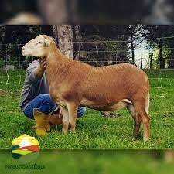
- Katahdin | - Color: blanco hasta tabaco oscuro  - Cabeza levantada  - Tamaño mediano  - Orejas gruesas y de longitud media de implante lateral  - Cuello ancho en la base de los hombros  - En los machos adultos presentan melena de pelo en los hombros  - Aplomos rectos | 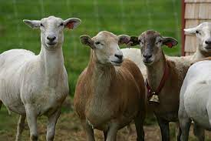
- Black Belly | - Color: Bermejo claro o rojo oscuro con maxilar inferior, mentón, garganta, pecho y vientre totalmente negro  - Aplomos largos  - Cuello largo  - Orejas mediana y rectas  - Ambos sexos no presentan cuernos | 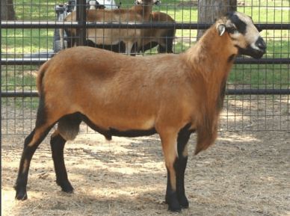
- Santa Inés | - Extremidades largas  - Orejas Caídas y Largas  - Cabeza grande y con nariz curva  - De color: negro, rojo o blanco | 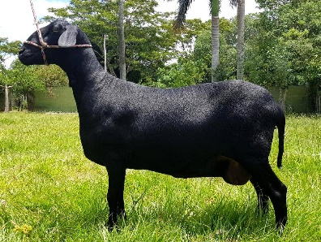
- 4M | - Cabeza con boca ancha  - Orificios nasales grandes  - La cara recubierta de pelo que delgado y sedoso, sin presencia de lana en la  - Lana muy blanca, con un buen largo de mecha  - pezuñas bien espaciadas y no muy largas, cuerpo largo con una línea dorsal recta y con pendiente que declina desde los hombros hacia el cuarto posterior | 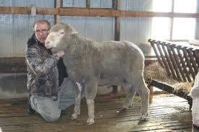
- Corriedale | - Cabeza es fuerte, frente ancha y corta  - Perfil no muy convexo  - nariz ancha y con mucosa de color negro  - orejas de tamaño mediano, espesa y cubierta exteriormente con lanas.  - mejillas y nucas completamente pobladas de lana. | 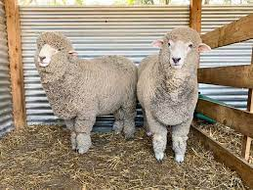
- Poll Dorset | - cobertura amplia,  - vellón semi-compacto, mecha cuadrada  - mucosas rosadas y pezuñas blancas | 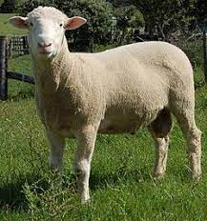
- Sulffok | - cara, orejas y patas negras y libres de lana  - orejas largas, delgadas e inclinadas un poco hacia delante  - pecho ancho al igual que la espalda.  - Patas cortas con lana blanca hasta la rodilla, así como en las articulaciones medias y posteriores | 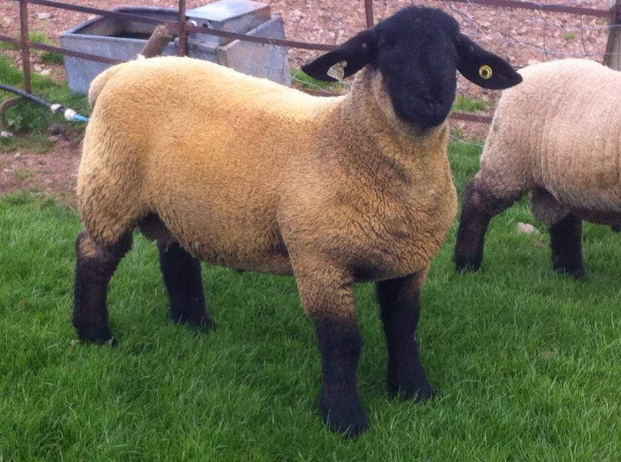
- Dorper | - Color: Blanco con la cabeza total mente negra  - Excelente conformación de los cuartos traseros  - Cuerpo musculoso | 